Fasteaksjonen  Bli med på Kirkens Nødhjelps fasteaksjon!  På vegne av kirkene i Norge, jobber Kirkens Nødhjelp med å sikre at mennesker i nød får hjelp.  Den __________________________  arrangerer vi fasteaksjonen.  Bli med som bøssebærer.  Les mer om årets aksjon på www.fasteaksjonen.no.  Pengene som samles inn, går til Kirkens Nødhjelps arbeid.  Bli bøssebærer.  Navn: ________________________  Telefon: ______________________  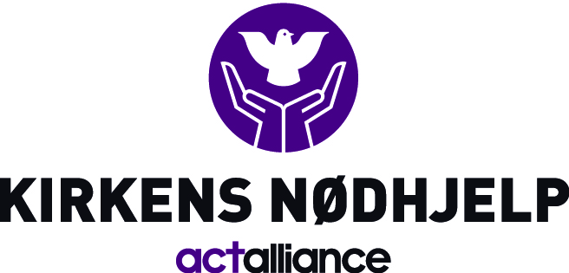 |  | Fasteaksjonen  Bli med på Kirkens Nødhjelps fasteaksjon!  På vegne av kirkene i Norge, jobber Kirkens Nødhjelp med å sikre at mennesker i nød får hjelp.  Den __________________________  arrangerer vi fasteaksjonen.  Bli med som bøssebærer.  Les mer om årets aksjon på www.fasteaksjonen.no.  Pengene som samles inn, går til Kirkens Nødhjelps arbeid.  Bli bøssebærer.  Navn: ________________________  Telefon: ______________________ |  | Fasteaksjonen  Bli med på Kirkens Nødhjelps fasteaksjon!  På vegne av kirkene i Norge, jobber Kirkens Nødhjelp med å sikre at mennesker i nød får hjelp.  Den __________________________  arrangerer vi fasteaksjonen.  Bli med som bøssebærer.  Les mer om årets aksjon på www.fasteaksjonen.no.  Pengene som samles inn, går til Kirkens Nødhjelps arbeid.  Bli bøssebærer.  Navn: ________________________  Telefon: ______________________

